3.29今日动态

1. **来园篇**

今日来园幼儿28人，5人请假。能够主动和老师打招呼的小朋友有**万煜铂、于锦楠、王翊行、冯钰源、冯皓辰、张佳妮、邓淼、鞠雨恒、沈沐晨、李沐冉、臧宇朋、丁沐晞、曹铭轩、栾晞纯、万慕铄、李宗昊、万晞文、张轩睿、李一阳、王艺瑾、徐梓皓、陶栀夏、高宇辰、丁雅琦、王子嘉、金芳伊**

**二、半日活动篇——快乐的远足**

随着春天主题的开展，孩子想要走出校园感受春天的愿望更加强烈，经常会有孩子说到:“老师我在公园看到了漂亮的花”“老师我和爸爸妈妈一会出去野餐了，公园里还有好玩的滑滑梯”......  
 为了满足让孩子切身感受春天的愿望，我们今天上午开展了远足活动，活动地点为新北区智汇公园，在孩子远足的过程中，不仅能感受春天的气息，还可以培养孩子坚持不懈的良好品质。

今天能够坚持不懈走完全程、不喊累的小朋友有**万煜铂、王翊行、冯钰源、冯皓辰、邓淼、鞠雨恒、沈沐晨、李雨萱、臧宇朋、丁沐晞、曹铭轩、栾晞纯、邹羽晗、李宗昊、张轩睿、李一阳、王艺瑾、徐梓皓、陶栀夏、丁雅琦、王子嘉**

在野餐的过程中，愿意和小朋友分享美食的有**万煜铂、于锦楠、王翊行、冯钰源、冯皓辰、张佳妮、邓淼、鞠雨恒、沈沐晨、张琳晞、李雨萱、臧宇朋、丁沐晞、曹铭轩、栾晞纯、万慕铄、李宗昊、万晞文、郑丽莎、张轩睿、王艺瑾、徐梓皓、陶栀夏、丁雅琦、王子嘉、金芳伊**

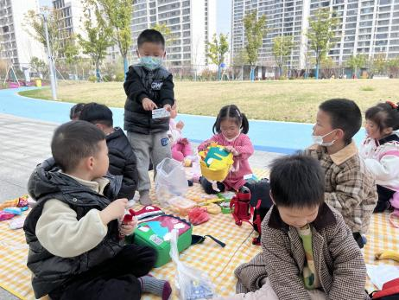 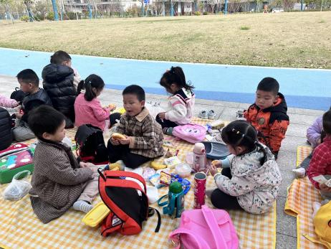 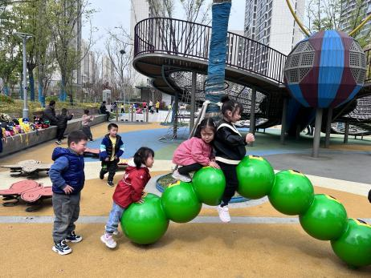

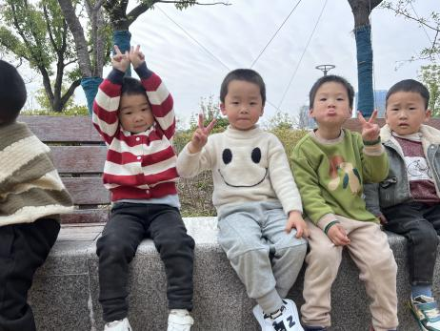 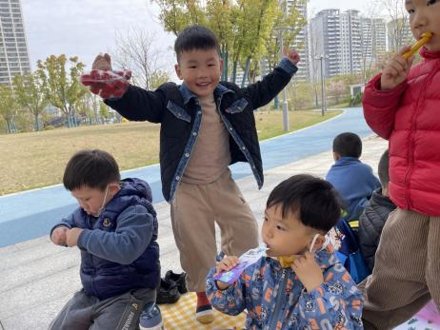 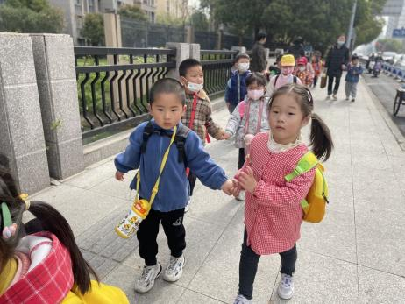

**三、生活篇**

1.午餐情况

今天午饭吃的是炒饭，里面有胡萝卜丝、青菜、玉米粒和香肠，喝的是三鲜汤（肉丸、肉皮和木耳）。能够全部吃完的小朋友有**万煜铂、于锦楠、王翊行、冯钰源、冯皓辰、邓淼、鞠雨恒、沈沐晨、李沐冉、李雨萱、臧宇朋、丁沐晞、曹铭轩、栾晞纯、邹羽晗、万慕铄、李宗昊、万晞文、郑丽莎、张轩睿、李一阳、王艺瑾、徐梓皓、陶栀夏、高宇辰、丁雅琦、王子嘉、金芳伊、王梓**

能够吃两碗炒饭的小朋友有**万煜铂、沈沐晨、李雨萱、栾晞纯、万慕铄。**

2.午睡情况

在一点前睡着的小朋友有**万煜铂、于锦楠、王翊行、冯钰源、冯皓辰、邓淼、鞠雨恒、沈沐晨、李沐冉、李雨萱、臧宇朋、丁沐晞、曹铭轩、栾晞纯、邹羽晗、万慕铄、李宗昊、万晞文、郑丽莎、张轩睿、李一阳、王艺瑾、徐梓皓、陶栀夏、丁雅琦、王子嘉、金芳伊、王梓**

**高宇辰**没有午睡。

**友情提醒：**

1. 安全教育请及时完成。